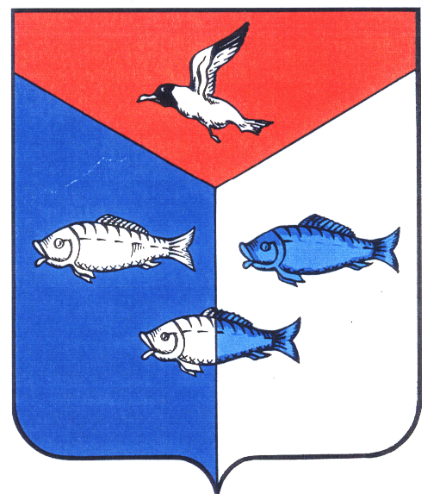

Администрация Пеновского муниципального округа
Тверской области

ПОСТАНОВЛЕНИЕ

26.12.2022 пгт. Пено № 682

«Об утверждении перечня мест отбывания уголовного наказания в виде исправительных работ по Пеновскому муниципальному округу»
В соответствии со ст.ст. 25, 39 Уголовно-исполнительного кодекса Российской Федерации и запросом филиала по Пеновскому муниципальному округу ФКУ Уголовно-исполнительной инспекции Управления федеральной службы исполнения наказаний по Тверской области
ПОСТАНОВЛЯЕТ:
1. Постановление Администрации Пеновского муниципального округа № 18 от 13.01.2022 «Об утверждении перечня мест отбывания уголовного наказания в виде исправительных и обязательных работ по Пеновскому муниципальному округу» считать утратившим силу, Постановление Главы Пеновского муниципального округа № 482 от 16.09.2022 г. «О внесении изменений в постановление Администрации Пеновского муниципального округа от 13.01.2022 № 18 «Об утверждении перечня мест отбывания уголовного наказания в виде исправительных и обязательных работ по Пеновскому муниципальному округу» считать утратившим силу.
2.Утвердить перечень организаций предоставляющих рабочие места для отбывания уголовного наказания в виде исправительных работ по Пеновскому муниципальному округу (Приложение 1).
3. Контроль за исполнением настоящего Постановления возложить на Петрову Е.В. – заместителя Главы Администрации Пеновского муниципального округа.
4. Данное Постановление вступает в силу с 01.01.2023 года и подлежит размещению на официальном сайте администрации Пеновского муниципального округа в информационно-телекоммуникационной сети Интернет.

Глава Пеновского муниципального округа В.Ф. Морозов

Приложение 1
к Постановлению
Администрации
Пеновского муниципального округа
от 26.12.2022 № 682

ПЕРЕЧЕНЬ
организаций Пеновского муниципального округа, предоставляющих места для отбывания уголовного наказания в виде исправительных работ

№ п/п | Наименование объекта (предприятия) | Наименование поселения | Специальность
1 | ООО «ДИСКАВЕРИ-ПЕНО» | п. Пено | рабочий
2 | ООО «Инвест-Лизинг-Тверь» | Охватская с/т  Середкинская с/т | рабочий
3 | ЗАО «Орлинка» (сезонно) | Заевская сельская территория | рабочий
4 | ЗАО «База отдыха «Верхневолжская» | Заёвская сельская территория | рабочий

